**Всемирный день памяти жертв ДТП**

**18.11.2024**

**Цель акции:** привлечь внимание к проблеме смертности на дороге.

Ежегодно в третье воскресенье ноября отмечается **Всемирный День памяти** **Жертв дорожно-транспортных происшествий.** Это скорбная дата –напоминание всем о том, чтодорога требует предельноговнимания и осторожности.

Ребята отряда ЮИД под руководством Капустиной Е.В. выпустили стенгазету «День памяти жертв ДТП».

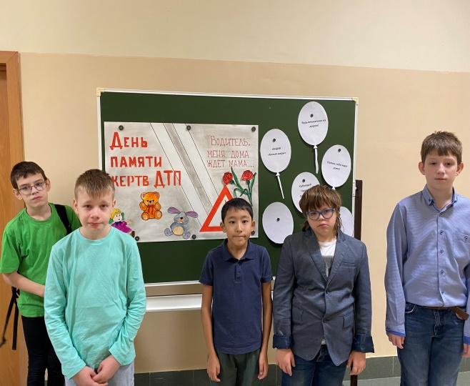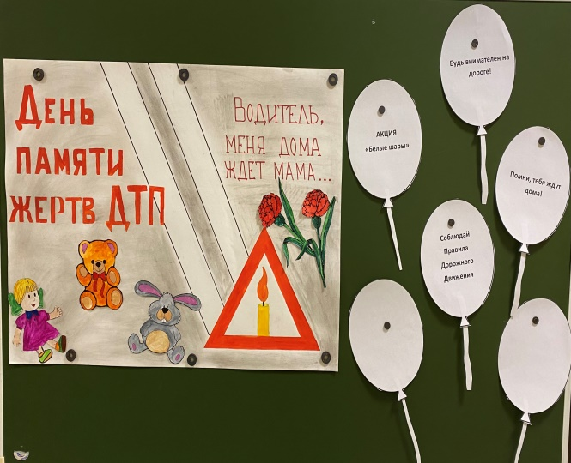

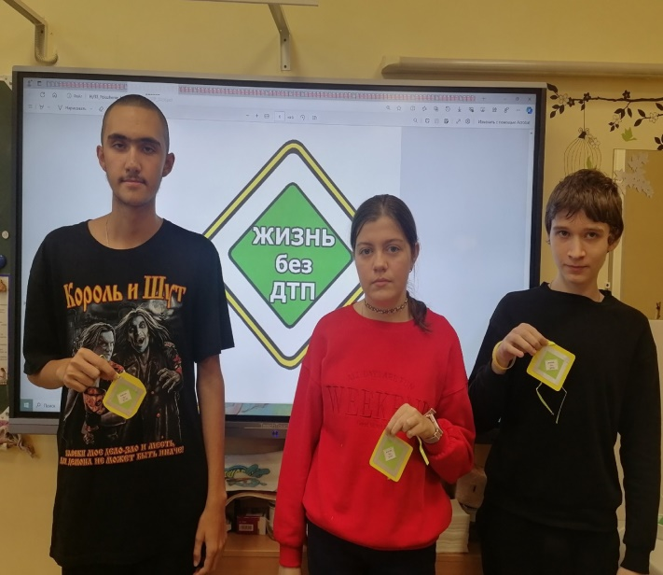В рамках программы "ЮИД за безопасный город" методист РОЦ БДД ГБУДО ДТ "У Вознесенского моста" Володько А.В. провел занятие Жизнь без ДТП.

